1. Wyjaśnij, na czym polega pasożytnictwo.

2. Uzupełnij schemat:
Pasożyty dzielimy na:
a) ....................................................np.:..................................................................................
b) ...................................................np.:...................................................................................
3. Dobierz w pary pojęcie i wyjaśnienie:
A) żywiciel | I. organizm, w którym żyje dojrzały płciowo pasożyt
b) żywiciel pośredni | II. organizm, w którym lub na którym żyje pasożyt
c) żywiciel ostateczny | III. organizm, w którym żyje larwa pasożyta
4. Uzupełnij tabelę dotyczącą przystosowania tasiemca do pasożytnictwa
Przystosowanie | Znaczenie przystosowania
Haczyki i przyssawki na główce
 | Życie w środowisku beztlenowym
obojnactwo
 | Wchłanianie strawionego pokarmu całą powierzchnią ciała
Bardzo duża rozrodczość
5. Uzupełnij tabelę dotyczącą przystosowania pijawki do pasożytnictwa
Przystosowanie | Znaczenie przystosowania
Przyssawka tylna
 | Nacięcie skóry ofiary
Uchyłki przewodu pokarmowego
 | Krew nie krzepnie

6. Rozpoznaj i nazwij pokazane na ilustracjach pasożyty, napisz, czy są zewnętrzne, czy wewnętrzne podaj po jednym ich przystosowaniu do pasożytnictwa:
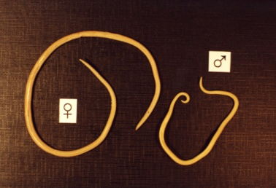 | 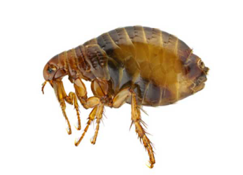 | 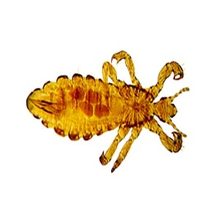 | 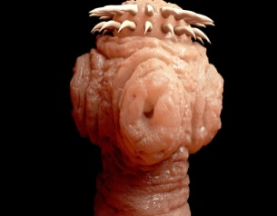
Nazwa:
Rodzaj pasożyta:

Przystosowanie:

7. Wykreśl wyrazy w taki sposób, by otrzymać zdania prawdziwe:
Pasożytami mogą być wyłącznie zwierzęta/ przedstawiciel wszystkich królestw. Jemioła jest przykładem rośliny/ grzyba - półpasożyta/ pasożyta, gdyż pobiera od gospodarza wyłącznie wodę/ wodę i związki organiczne. Kanianka kolejny to półpasożyt/ pasożyt, który zaliczany jest do królestwa bakterii/ roślin . Oplata się wokół rośliny i ssawkami pobiera od niej wyłącznie wodę/ wodę i związki organiczne. Przykładem pasożytniczego grzyba jest muchomor sromotnikowy/ hubiak .Atakuje on zwierzęta/ dzrzewa.
8. Porównaj w tabeli drapieżnictwo i pasożytnictwo:
Cecha porównawcza | pasożyty | drapieżniki

9. Podaj przykład pozytywnego, z punktu widzenia gospodarki człowieka, wykorzystania pasożytów .

